La colosal obra del rey arquitecto
Desperta Ferro Ediciones

El rey Herodes, conocido por la infausta matanza de los inocentes, se ganó, en parte, el apelativo “el Grande” por los gigantescos proyectos arquitectónicos que emprendió y que Jean-Claude Golvin recoge en su nueva obra Herodes. El rey arquitecto.

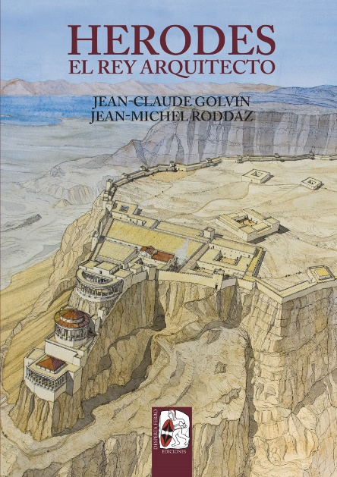
03-12-2018 – La editorial Desperta Ferro Ediciones publica Herodes. El rey arquitecto del arqueólogo, arquitecto e ilustrador Jean-Claude Golvin y el historiador Jean-Michel Roddaz. La obra se adentra en la figura de Herodes I el Grande, rey de Judea, que acometió un ambicioso programa de construcción de palacios, templos, monumentos y ciudades que resplandeció durante la Antigüedad.
Aunque el nombre de Herodes evoca de inmediato un episodio perpetuado por la iconografía cristiana –y probablemente una invención–, la matanza de los inocentes, su figura simboliza una época axial, el cruce entre el judaísmo y el mundo helenístico, ya bajo la égida de Roma, una intersección cultural sin la que no puede comprenderse ni a Jesús ni el nacimiento del cristianismo. El rey que supo navegar entre Roma y sus súbditos, el tirano inmisericorde que se cebó con su propia familia, el gobernante evérgeta que ornó Israel con suntuosas edificaciones… ¿quién fue realmente Herodes?

En Herodes. El rey arquitecto, Jean-Claude Golvin y Jean-Michel Roddaz bucean a través de la arqueología, los textos y de la reconstrucción de su colosal programa constructivo para acercarnos al Herodes real. Podremos con ellos visitar metrópolis helenísticas como Antioquía o Alejandría, pasear por los suntuosos palacios de Jericó o el Herodión, asomarnos a las murallas de fortalezas de Maqueronte o la heroica Masada, y recorrer el Jerusalén que luego conocerá Jesús, con su templo, epicentro del judaísmo embellecido por Herodes. Una obra imprescindible para conocer un tiempo y un lugar claves en la historia de la humanidad.

Tras Ciudades del mundo antiguo, Viaje al Antiguo Egipto y Palacios imperiales de la Roma Antigua, un nuevo título se viene a sumar al recorrido visual por la Antigüedad que nos regala el arte del célebre arquitecto, arqueólogo e ilustrador francés Jean-Claude Golvin. En la obra contamos con más de noventa ilustraciones, mapas y planos que recorren numerosas localizaciones del Oriente Próximo de la Antigüedad y que rehabilitan la figura del rey Herodes por su fascinante legado arquitectónico.

El libro está disponible desde el viernes 30 de noviembre.

Contacto y entrevistas:
Pablo Mallorquí - Comunicación
Tel. 637 659 915 - comunicacion@despertaferro-ediciones.com
Sobre Desperta Ferro Ediciones

Desperta Ferro Ediciones es una editorial independiente fundada en 2010 por tres historiadores que decidieron hacer de su vocación, la Historia, un modo de vida y apostar por un producto cultural de calidad y en papel. Actualmente la editorial cuenta con cuatro cabeceras de revistas (Desperta Ferro Antigua y Medieval, Desperta Ferro Historia Moderna, Desperta Ferro Contemporánea y Arqueología e Historia) y desde 2015 con una línea de libros en la que han visto la luz una treintena de títulos (catálogo completo aquí). En la actualidad, Desperta Ferro Ediciones cuenta con dieciséis profesionales en plantilla y decenas de colaboradores externos.
NOTA DE PRENSA
wwww.despertaferro-ediciones.com

www.despertaferro-ediciones.com

www.despertaferro-ediciones.com

